Міністерство освіти і науки України

Львівський національний університет імені Івана Франка

Факультет електроніки та комп’ютерних технологій

Кафедра радіоелектронних і комп’ютерних систем

Звіт

про виконання лабораторних робіт №5-6

“Процеси в ОС UNIX і керування ними. Професійна робота з

командними оболонками”

Виконав

студент групи ФеІ-23

Морозенко Богдан Андрійович

Перевірив

ac. Сінькевич О. О.

Львів – 2019

Варіант-1

Дата виконання роботи 01.10.19

ОС – Ubuntu 12.04 LTS

**Хід роботи**

**№5**

1. Перегляньте список процесів користувача (Вас).

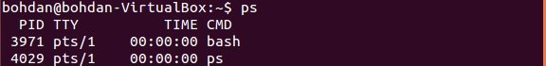

2. Перегляньте повний список процесів, запущених у системі. При цьому гарантуйте збереження інформації від "утікання" з екрана (якщо процесів багато). Зверніть увагу на ієрархію процесів. Простежте через поля PID і PPID всю ієрархію процесів тільки-но запущеної Вами команди, починаючи з початкового процесу init. Зверніть увагу на формування інших полів виводу.

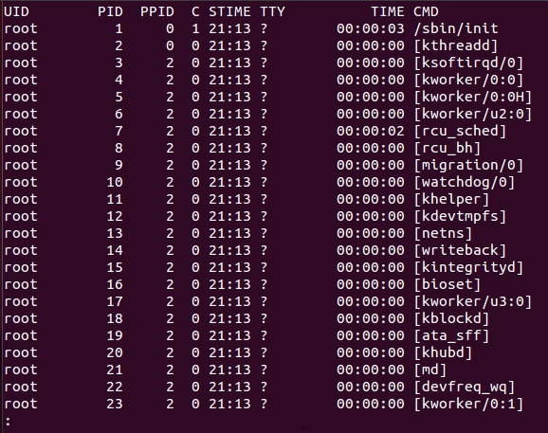

3. Запустіть ще один shell. Перегляньте повний список процесів, запущених вами, при цьому зверніть увагу на ієрархію процесів і на їхній зв'язок з терміналом. Використовуючи команду kill, завершіть роботу в цьому shell’і.

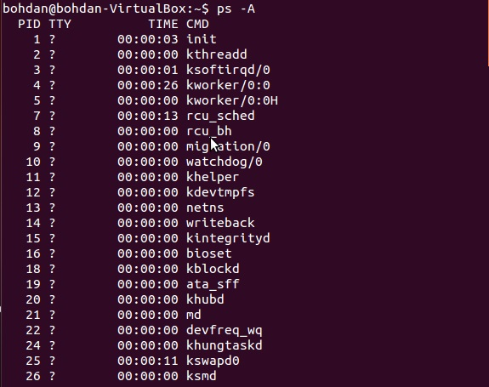

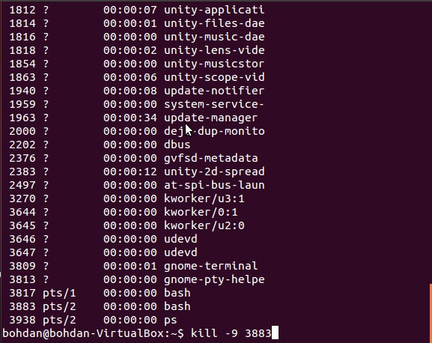

4. Перегляньте список задач у системі і проаналізуйте їхній стан.

C:\Users\Natalia\Desktop\Solya\4.jpg

5. Запустіть фоновий процес командою

find / -name "*.c" -print > file 2> /dev/null &

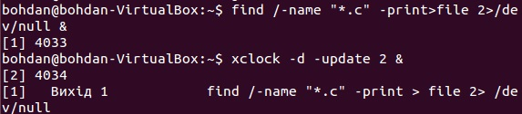

6. Визначте його номер. Відправте сигнал призупинення процесу. Перегляньте список задач у системі і проаналізуйте їхній стан.

C:\Users\Natalia\Desktop\Solya\42.jpg

Продовжить виконання процесу. Знову перегляньте список задач у системі і проаналізуйте його зміну.

C:\Users\Natalia\Desktop\Solya\43.jpg

Переведіть процес в активний режим, а потім знову у фоновий.

C:\Users\Natalia\Desktop\Solya\44.jpg

C:\Users\Natalia\Desktop\Solya\45.jpg

Запустіть цей процес із пріоритетом 5.

C:\Users\Natalia\Desktop\Solya\5.jpg

**№6**

1. Визначити, хто є користувачем системи та виведіть на екран.

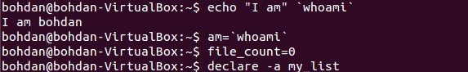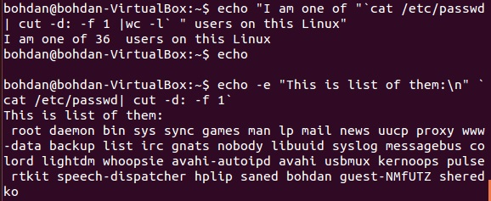

2. За допомогою змінних оточення визначити домашній каталог користувача.

C:\Users\Natalia\Desktop\Solya\b2.jpg

3. Знайти всі файли, які належать вам у вашому домашньому каталозі.

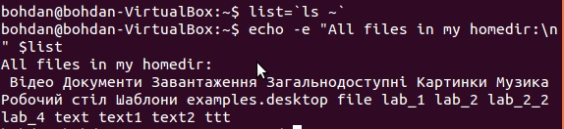

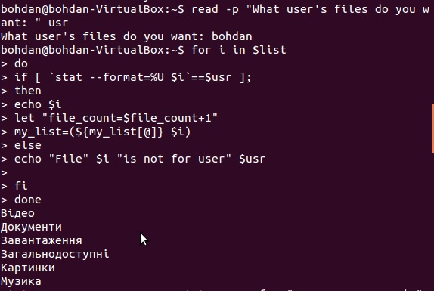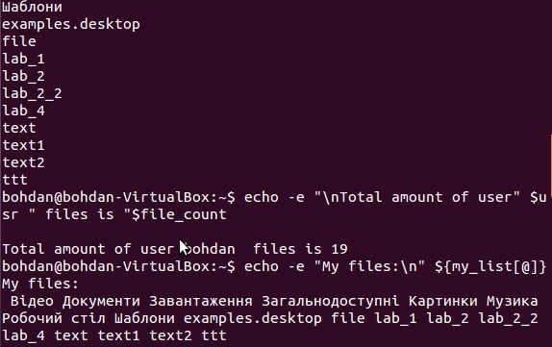

4-5. За архівувати ці файли з іменем back_up_<your_name>_<data>. Якщо архів з даним іменем вже існує, то вивести запит на його перезапис.

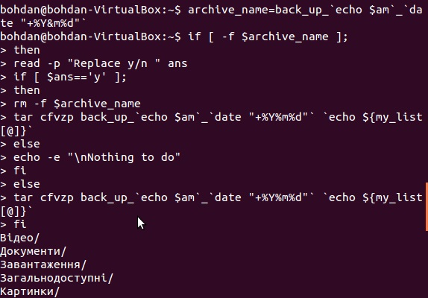

6. Встановити права на отриманий архів тільки для читання.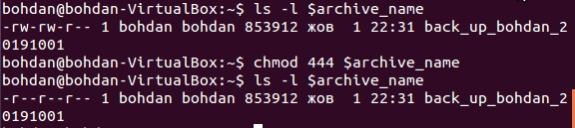

**Висновок**

На цих практичних роботах я оволодів практичними навичками роботи з процесами — створення і знищення, керування процесами і їхній аналіз. А також я оволодів практичними навичками професійної роботи з командною оболонкою shell – використання змінних і створення командних файлів.